|  |  |  |
| --- | --- | --- |
|  |  |  |
| МИНОБРНАУКИ РОССИИ | | |
| Федеральное государственное бюджетное образовательное учреждение  высшего образования  **«МИРЭА – Российский технологический университет»**  **РТУ МИРЭА** | | |

Институт Информационных технологий

Кафедра Математического обеспечения и стандартизации информационных технологий

**Отчет по практической работе № 5**

по дисциплине «Разработка мобильных приложений»

|  |  |
| --- | --- |
| **Выполнил:**  Студент группыИКБО-03-21 | Хречко С.В. |
| **Проверил:**  Ассистент | Новичков Д.Е. |

2023 г.

Цель работы

Целью данной работы является получение навыков работы библиотекой AndroidX Navigation.

Задание

1. Создать мобильное приложение, состоящее из 3 экранов. Экраны должны быть реализованы с помощью фрагментов.
2. Реализовать переходы между фрагментами с помощью библиотеки AndroidX Navigation.
3. Реализовать передачу данных между фрагментами.

Решение

Создаем три экрана и добавляем навигацию между ними с помощью библиотеки AndroidX Navigation, для этого создаем и настраиваем файл разметки. Схема навигации представлена на рисунке 1.

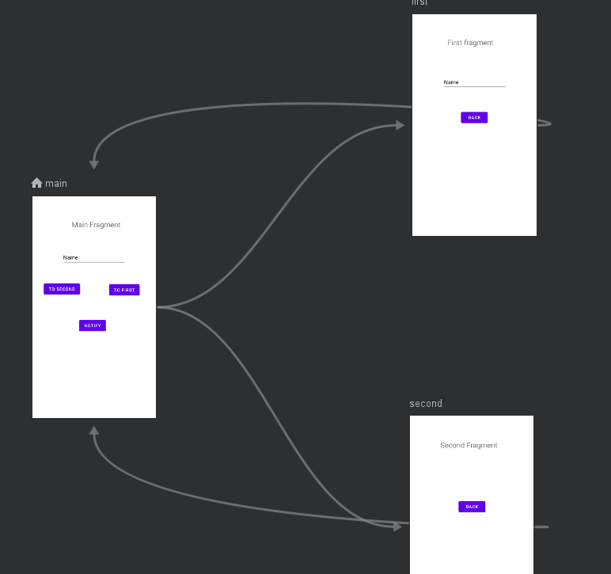

Рисунок 1 – Схема навигации

На рисунке 2 представлены данные, заполняемые в главном фрагменте. Эти данные будут переданы в другой фрагмент при переходе.

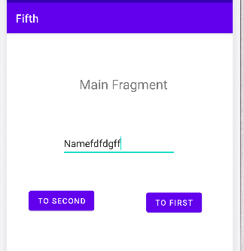

Рисунок 2 – Данные для передачи

На рисунке 3 представлена успешная передача данных.

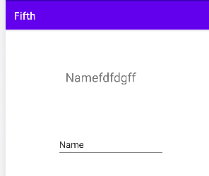

Рисунок 3 – Данные переданы

Вывод

В процессе выполнения работы были получены навыки работы с библиотекой AndroidX Navigation. Было освоено создание схемы навигации, для удобного ориентирования в приложении. Также закреплены навыки по передаче данных между фрагментами.